Ссылки на сайты  "Виртуальные музеи":  Государственный Эрмитаж:  https://pano.hermitagemuseum.org/3d/html/pwoa/main/#node153  Третьяковская галерея:  https://artsandculture.google.com/partner/the-state-tretyakov-gallery  Музей Петергоф:  https://peterhofmuseum.ru/about/tour  Естествознание:  https://artsandculture.google.com/project/natural-history  Ссылки на интересные виртуальные туры и 3D панорамы:  http://0-360.ru/panoramy-kazani/kazan-dostoprim/135-virtualnyj-tur-po-bolgaram-bulgaram  Путешествие по городам:  http://worldtravel.name/about/3D-puteshestvie-po-gorodam.htm   |  | График работы:  понедельник – пятница с 7:00 до 19:00  выходные: суббота, воскресенье  Материал составлен воспитателями Ребриковай В. Г.  Пицкив Н. В.  Наш адрес:  462409 Оренбургская обл., г. Орск  Ул. Байкальская 1 |  |  |  |  | МУНИЦИПАЛЬНОЕ ДОШКОЛЬНОЕ ОБРАЗОВАТЕЛЬНОЕ АВТОНОМНОЕ УЧРЕЖДЕНИЕ «ДЕТСКИЙ САД № 12 «ЖУРАВУШКА» КОМБИНИРОВННОГО ВИДА Г. ОРСКА    «Виртуальная экскурсия – одна из эффективных форм успешной работы с детьми дошкольного возраста»  (для воспитателей)    г. Орск  2022 г.
Что такое  «виртуальная экскурсия»?  Виртуальная экскурсия - это организационная форма образова-тельной деятельности, отличающаяся от реальной экскурсии виртуальным отображением реально существующих объектов. Термин "виртуальный" происходит от англ. слова virtual - похожий, неотличимый. Первые виртуальные музеи стали появляться в Интернете в 1991 году. Многие музеи создали несколько виртуальных экспозиций и объединили в виртуальные экскурсии.  Виртуальная экскурсия имеет ряд преимуществ перед традиционными экскурсиями. У них нет границ, и им не мешают погодные условия, не покидая помещения можно посетить большое количество музеев мира, погулять по Красной площади, заглянуть в музей паровозов, на шоколадную фабрику, побывать на международной космической станции и в сказочных владениях Деда Мороза.  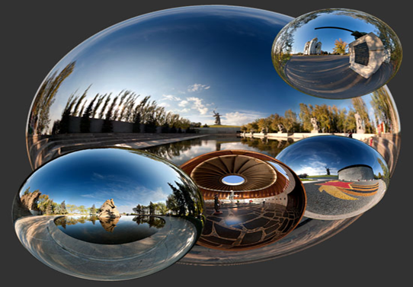 |  |  |   Социальная значимость виртуальных экскурсий заключается в доступности информации для всех воспитанников. Далеко не каждый ребенок может посетить тот или иной объект в реальной жизни, а благодаря виртуальным экскурсиям это становится возможным.  Виртуальная экскурсия – это одна из эффективных форм успешной работы с детьми . Эта форма работы направлена на расширение кругозора и активизацию познавательной деятельности ребенка, обогащение активного и пассивного словарного запаса детей, развитие связной речи и любознательности.  Виртуальные экскурсии, конечно, не заменят реального посещения желаемых объектов, но это отличный способ познакомиться с желанными и такими далекими для некоторых местами. |  |  | По форме и содержанию виртуальные экскурсии могут быть нескольких видов:  - фотопутешествие (знакомство с объектами и явлениями природы вместе с каким-либо героем). Оформляются в виде электронных презентаций и слайд-шоу;  - видеоэкскурсия, комментариями к которой, служат рассказы детей или экскурсовода. Это могут быть видеозаписи семейного путешествия или видеоролики, размещенные на сайтах реальных музеев и в глобальной сети Интернет.  Рекомендации для педагогов  Для проведения виртуальной экскурсии необходимо подключение к сети Интернет. Например, чтобы познакомиться с художественным своеобразием творчества С. Есенина, мы отправляемся в Московский государственный музей С. А. Есенина и совершаем виртуальную экскурсию по экспозиции музея. (Ссылка: https://esenin-museum.ru/virtual_tour ).  

